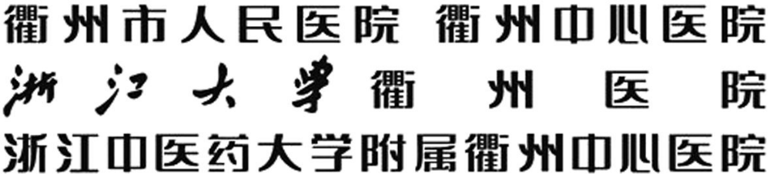
衢市医科教便函〔2015〕0614

关于举办市级继续医学教育项目
《结直肠癌靶向治疗研究进展》的通知

为进一步提高我市结直肠癌治疗水平，完善规范化诊疗体系，提高肿瘤患者生存质量。衢州市人民医院将于2015年6月14-16日举办市级继续医学教育项目《结直肠癌靶向治疗研究进展》项目编号：2015-08-03-008。本次研讨会由衢州市人民医院举办，届时将邀请卢丽琴，严森祥,徐向明等省内知名肿瘤专家到会做专题学术报告。此次举办结直肠癌靶向治疗继续医学教育项目，参加会议代表经考试合格后授予市级继续医学教育Ⅱ类学分5分。现将会议有关事宜通知如下：
一、报到时间：2015年6月13日下午2点
二、会议时间：2015年6月14-16日
三、会议地点：衢州市东方大酒店 衢州市上街96号
四、会议内容：包括直肠癌术前放化疗新进展，晚期结直肠癌治疗新进展及整体策略，结直肠癌肝转移转化治疗，结直肠癌手术视频演示，开腹手术和腔镜手术的比较等结直肠癌领域最新研究进展及晚期结直肠癌多学科治疗的病例讨论。
五、费用标准：会议需交注册费50元，交通住宿费自理，回单位报销。
六、参会人员：肿瘤相关科室医护人员
七、报名方式：
请于6月7日前寄回执至：浙江省衢州市钟楼底2号 衢州市人民医院肿瘤内科 邹燕 收，邮政编码：324000。
电话、电子邮件报名，联系电话：3056124，电子邮件：43802455@qq.com。
《结直肠癌靶向治疗研究进展》回执（复印有效）
姓名 |  |  | 性别 |  |  |  | 年龄
职称/职务 |  |  |  |  | 手机号码
工作单位 |  |  |  |  |  | 邮政编码
身份证号码 |  |  |  |  | 电子邮箱

衢州市人民医院科教处
2015年6月1日

